STZ op de arbeidsmarkt.

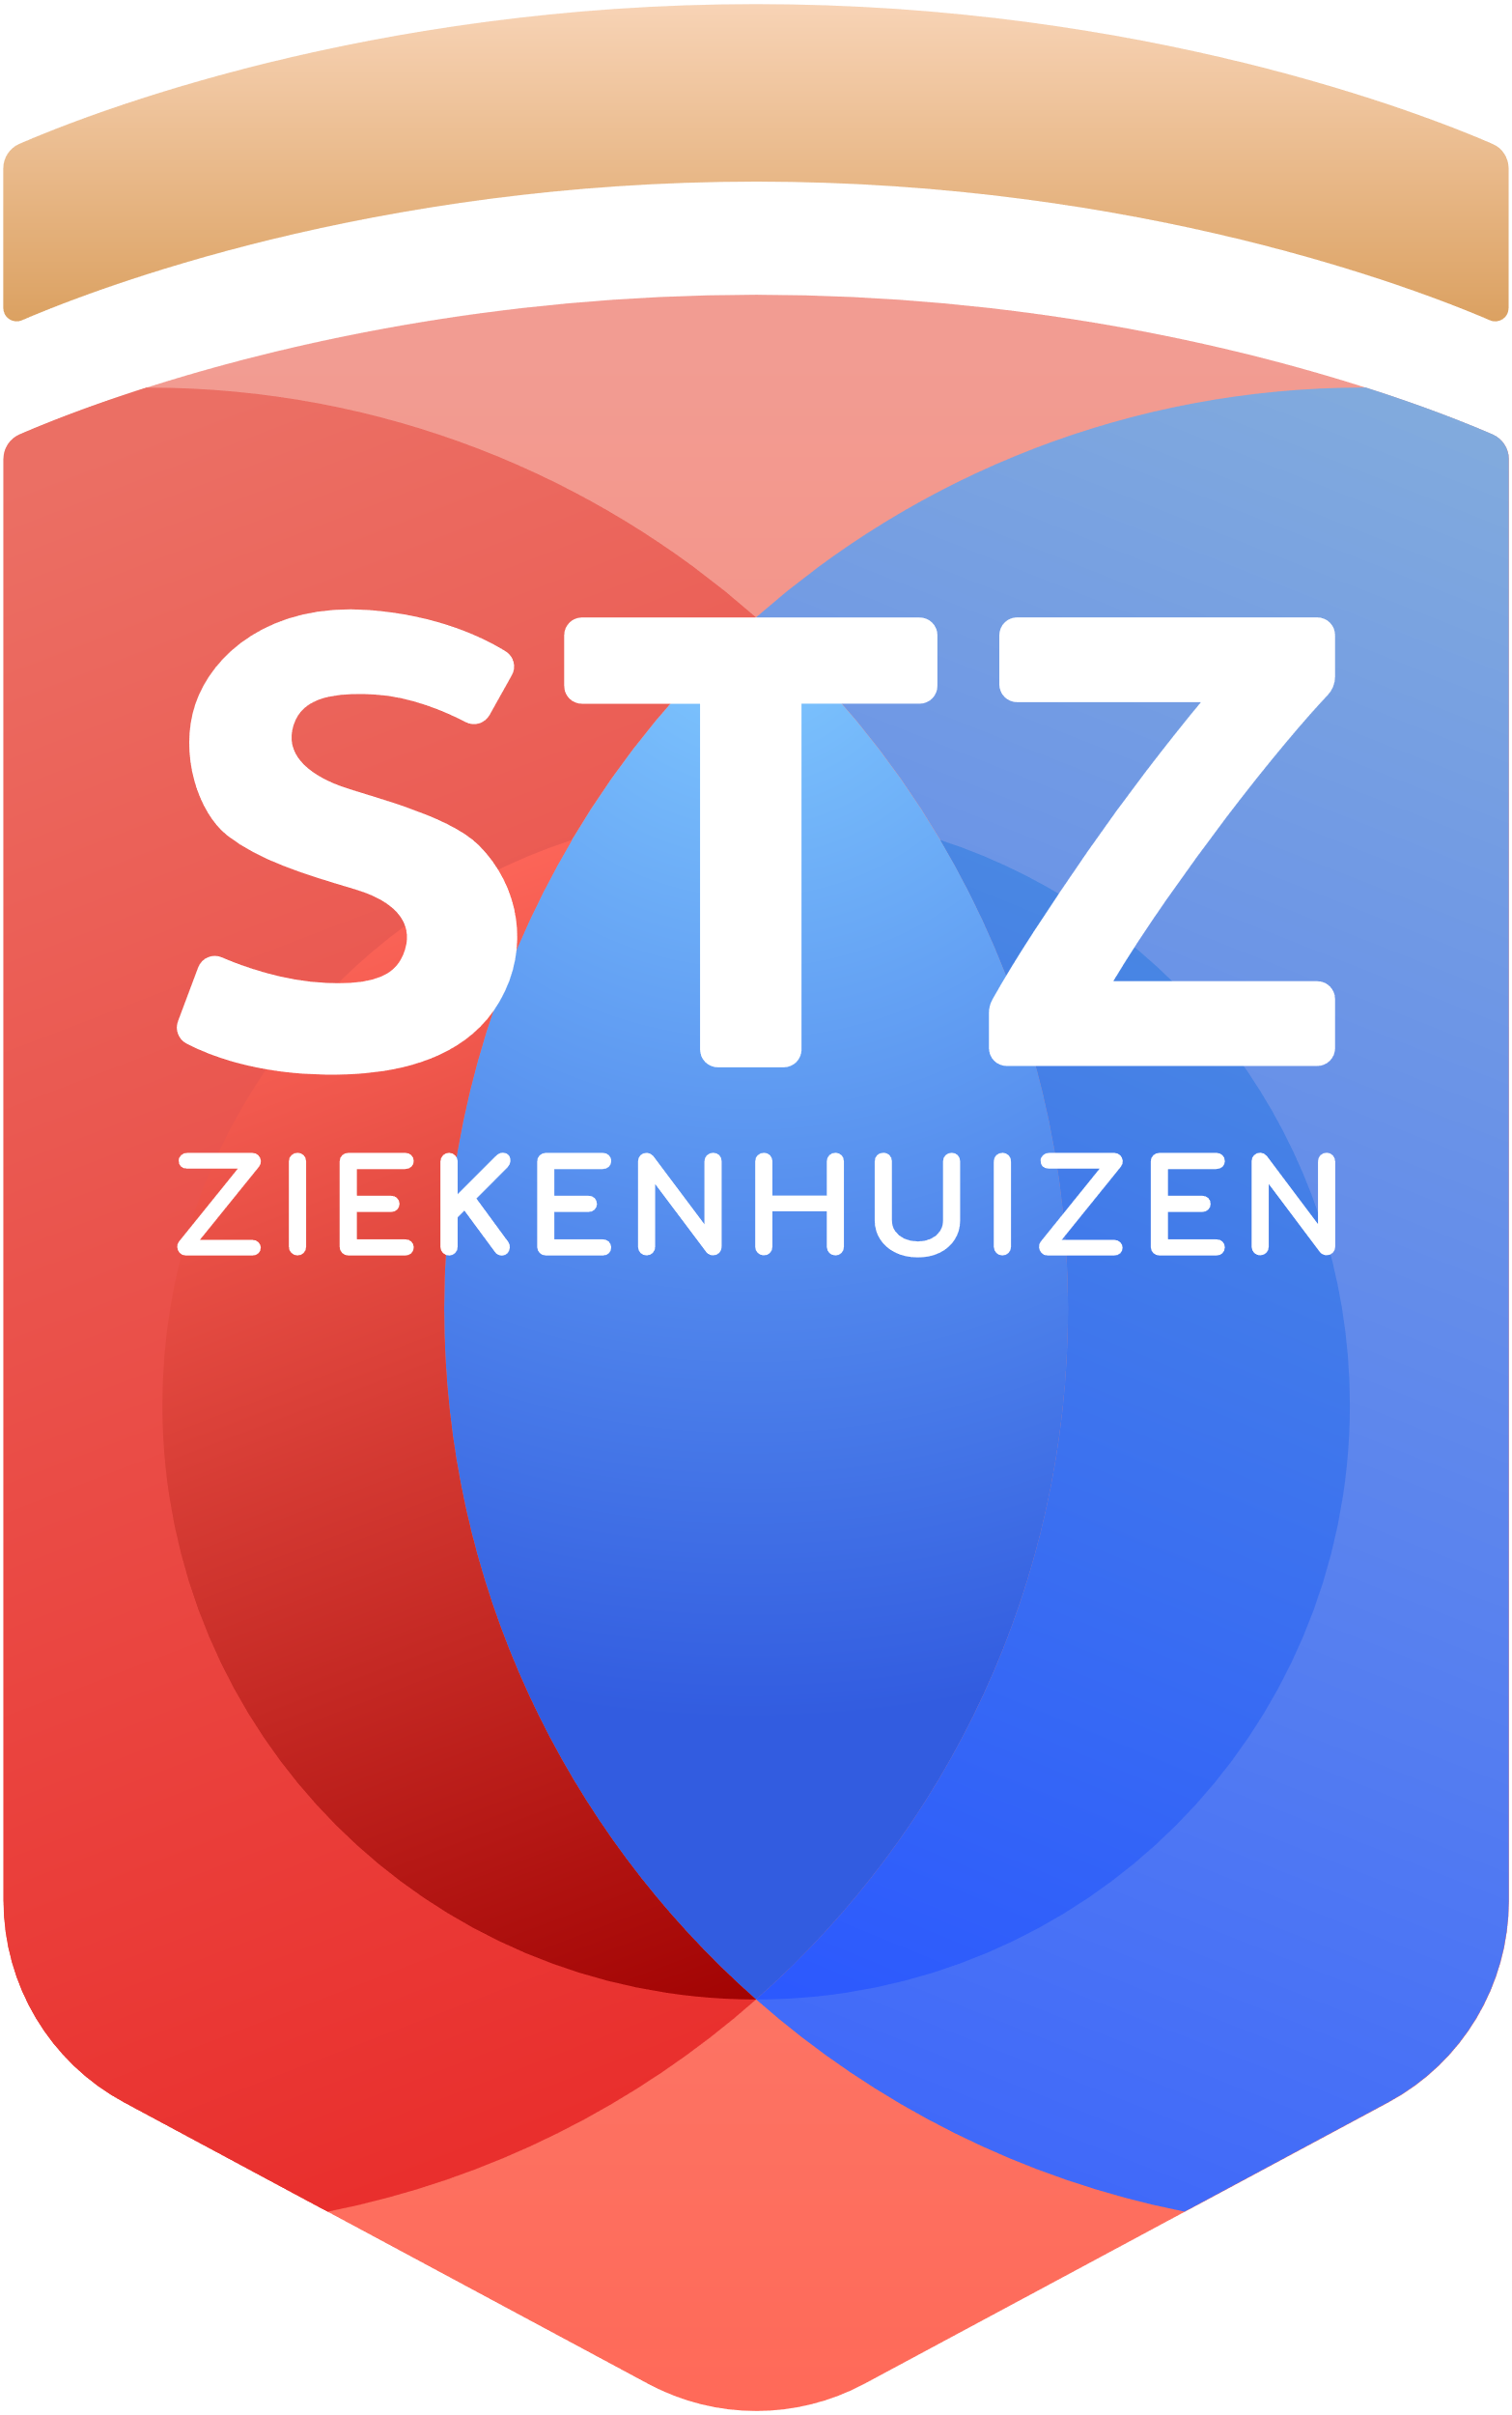

Samenwerkende Topklinische Ziekenhuizen

Adres

Secoya, gebouw D

Papendorpseweg 93

3528 BJ Utrecht

Contact

030 - 273 94 14

info@stz.nl

www.stz.nl

|  |
| --- |
|  |
|  |

STZ-ziekenhuizen vormen een unieke combinatie van basiszorg en hoogcomplexe topzorg. We zijn groot in bereik – de helft van alle patiënten in Nederland bezoekt een STZ-ziekenhuis – én groot in ambitie. Als koplopers in innovatie en sterk verbonden met wetenschap, bieden we een leeromgeving die inspireert en uitdaagt. De unieke combinatie van zowel veel basiszorg als ook hoogcomplexe specialisaties maakt STZ tot een inspirerende en krachtige leeromgeving voor medisch specialisten, verpleegkundigen en andere zorgprofessionals.